**INSTRUCCIONES PROGRAMA:**

* Primera ventana:

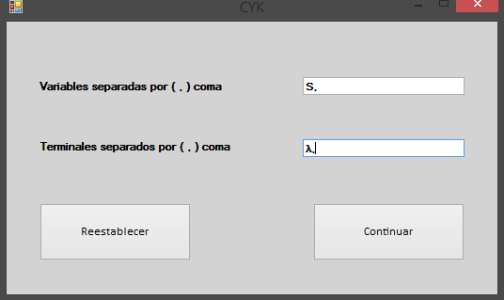

En primer lugar, se despliega esta ventana en la cual se agregan las variables y los caracteres terminales de la gramática. Por defecto, aparece la variable S, lamba. Si se desea que S tenga lambda como transición hay que dejar la que aparece por defecto. Si no se desea se puede borrar el lambda.

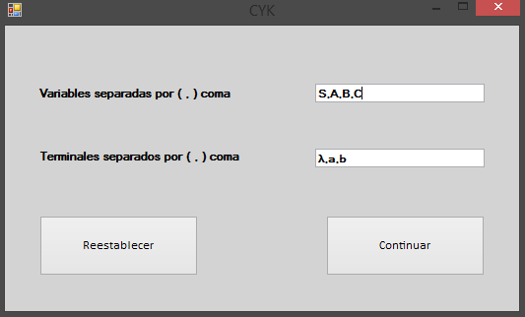

Después de escribir todas las variables y el alfabeto se pulsa en continuar.

Si se desea borrar todo lo escrito se debe pulsar el botón “Reestablecer”.

* 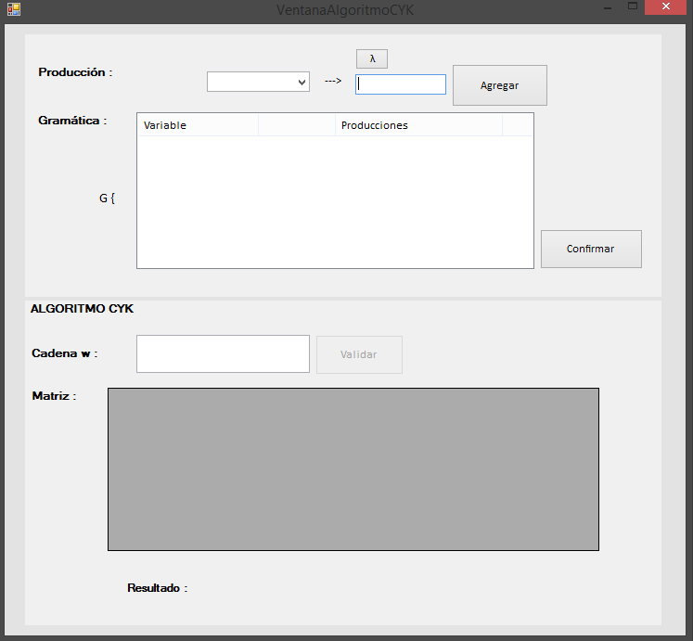Segunda ventana:

Después, se muestra la siguiente ventana. En la cual, en el panel superior se agregan las producciones de la gramática y en el inferior se ejecuta el algoritmo CYK con una cadena w dada.

Panel superior.  
Panel inferior.

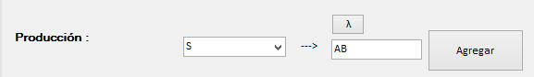

De esta forma se van agregando las producciones. Haciendo clic en el botón Agregar. Por ejemplo, en este caso se estaría agregando una producción AB a la variable S. Para agregar la producción lambda para S se presiona el botón.

En consiguiente se van agregando uno a uno las producciones hasta acabar.

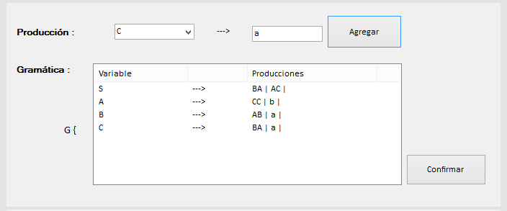Y se presiona el botón Confirmar para dar por terminada la construcción de la gramática.

Después de presionar el botón confirmar, se pasa a escribir la cadena w, y a ejecutar el algoritmo CYK para determinar si la gramática que se construyó acepta w.

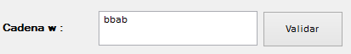Se presiona en validar. Y el algoritmo CYK se ejecuta.

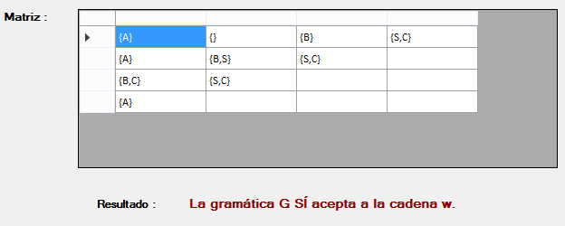Finalmente se obtiene esta tabla que representa la matriz generada por el algoritmo CYK.

Para el ejemplo con el que se trabajo la cadena bbab si puede ser generada dado que S pertenece a X14. Por lo que en el Resultado se observa que la gramática SI genera la cadena.

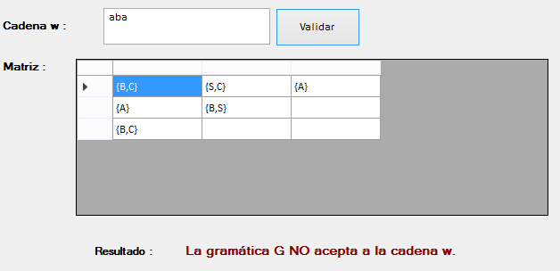Así mismo, si la cadena NO es aceptada por la gramática, entonces, se observa el resultado. Por ejemplo, en este caso para la cadena aba.